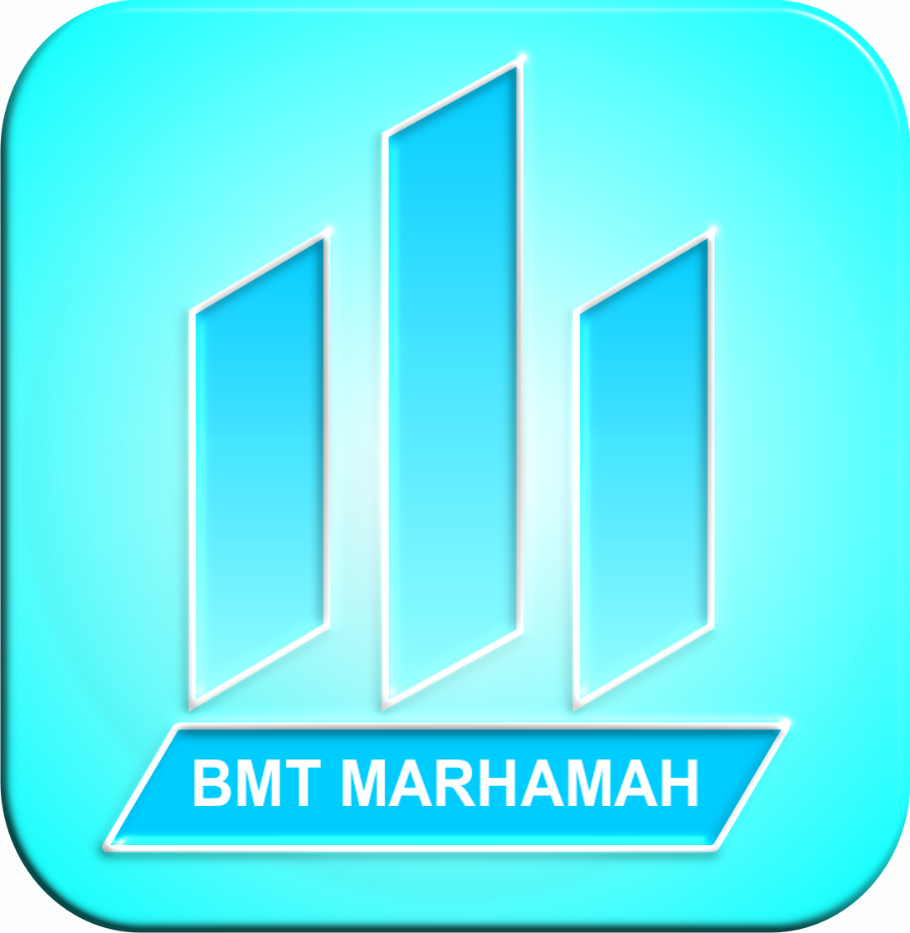

Pas Foto
3 x 4 cm

FORMULIR LAMARAN KERJA TAHUN 2015

- IDENTITAS PRIBADI
- Nama Lengkap :……………………………………………………………………………….
- Tmp./Tgl. Lahir :……………………………………………………………………………….
- Jenis Kelamin : □ Pria □ Wanita
- Agama : □ Islam □ ………………………………..
- Kewarganegaraan : □ WNI □ WNA
- Status Pernikahan : □ Belum Menikah □ Menikah □ Janda/Duda
- Alamat : ……………………………………………………………………………....
……………………………………………………………….......................
Telp. ……………………………………….

- PENDIDIKAN
      - Pendidikan Formal
No | Tingkat Pendidikan | Jurusan | Th. Lulus
1. | SMA / SMK :
2. | D-3 / S-1 :
 | Nilai Rata-rata Ijazah / IPK :

      - Pendidikan Non Formal (Kursus/Training)
No | Nama Kursus/Training | Tempat | Tahun
1.
2.
3.
4.

      - Program Komputer yang dikuasai
No | Program | Baik | Cukup | Kurang
1
2
3

- PENGALAMAN KERJA / ORGANISASI
      - Pengalaman Kerja
No | Nama Perusahaan/Instansi | Jabatan | Tahun
1.
2.
3.
4.

Alasan pindah dari pekerjaan yang terakhir : ………………………………….............................
……………………………………………………………………………………………………..……………………………………………………………………………………………………...…………………………………………………………………………………………………….

      - Pengalaman Organisasi
No | Nama Organisasi | Jabatan | Tahun
1.
2.
3.

- KETERANGAN KELUARGA
      - Istri/Suami
Nama Lengkap : …………………………………………………………………………........
Tmp./Tgl. Lahir : …………………………………………………………………………..…..
Tgl. Menikah : ………………………………………………………………………………
Pekerjaan : ………………………………………………………………………………
Keterangan : ………………………………………………………………………………

      - Anak
No | Nama | L/P | Tmp/Tgl. Lahir | Pekerjaan | Ket.
1.
2.
3.

      - Bapak dan Ibu Kandung
No | Nama | L/P | Tmp/Tgl. Lahir | Pekerjaan | Ket.
1.
2.

      - Bapak dan Ibu Mertua
No | Nama | L/P | Tmp/Tgl. Lahir | Pekerjaan | Ket.
1.
2.

      - Anak ke ……………. dari …………… bersaudara.

- MINAT DAN KEMAMPUAN
      - Mengapa Sdr/i ingin bekerja di BMT Marhamah ?
………………………………………………………………..........................................................
……………………………………………………………………………………………..............
………………………………………………………………………………………………..........
      - Apa yang Sdr/i harapkan dari BMT Marhamah ?
……………………………………………………………………………………………………..
……………………………………………………………………………………………………..
……………………………………………………………………………………………………..
      - Berikan nomor secara berurutan untuk job/pekerjaan yang Sdr/i minati ?
□ Marketing □ Teller □ Accounting
□ Staff Internal Audit □ Programmer □ ……………………………
Mengapa Sdr/i memilih 2 (dua) nomor pertama tersebut diatas ? …………..................................
……………………………………………………………………………………………………..
……………………………………………………………………………………………………..……………………………………………………………………………………………………..
      - Lingkungan pekerjaan yang Sdr/i senangi ? □ Kantor □ Lapangan
Alasan : …………………………………………………………………….……………………...
…………………………………………………………………………………………………......
      - Apakah Sdr/i bersedia ditempatkan di luar kota / luar daerah domisili Sdr/i. ?
□ Bersedia □ Tidak bersedia □ …………………………………..
Alasan : …………………………………………………………………………………...............
……………………………………………………..………………………………………………

      - Sesuai dengan kemampuan dan bidang Sdr/i, berapa gaji yang Sdr/i harapkan ?
Rp. ………………… (…………………………………………………………………………....)
Alasan : …….……………………………………………………………………………..............
………………..………………………………………………………………………………........
      - Sebagai konsekuensi dari gaji tersebut, kontribusi apakah yang dapat Sdr/i berikan kepada BMT Marhamah ?
          - ………………………………………………………………………………………………….
          - ………………………………………………………………………………………………….
          - ………………………………………………………………………………………………….
          - ………………………………………………………………………………………………….
          - ………………………………………………………………………………………………….

- LAIN – LAIN *)
      - Dari mana Sdr/i mengenal BMT Marhamah ?
…………………………………………………………………………………………………….
      - Sebutkan nama Pengurus/Pengelola/Anggota BMT Marhamah yang sudah Sdr/i kenal ?
………………………………………………………………………………………………….…
      - Sebutkan nama tokoh masyarakat/referen lain yang dapat memberikan rekomendasi bagi Sdr/i ? ………………………………………………………………………………………………….…
      - Bagaimana pandangan Sdr/i terhadap BMT Marhamah ?
………………………………………………………………………………………………........
………………………………………………………………………………………………….…
………………………………………………………………………………………………….…
      - Apa yang Sdr/i ketahui tentang pelaksanaan Sistem Ekonomi Syari’ah saat ini ?
………………………………………………………………………………………………….…
………………………………………………………………………………………………….…
………………………………………………………………………………………………….…
      - Menurut Sdr/i, bagaimana prospek BMT Marhamah di masa mendatang ?
……………………………………………………………………………………………….……
……………………………………………………………………………………………….…………………………………………………………………………………………………….……
      - Apa saran Sdr/i agar BMT Marhamah dapat lebih berkembang lagi ?
……………………………………………………………………………………………….……………………………………………………………………………………………………….………………………………………………………………………………………………….……
……………………………………………………………………………………………….……
      - Menurut Sdr/i dalam percaturan Lembaga Keuangan Syari’ah selevel BMT di Wonosobo, BMT Marhamah di posisi mana ?
………………………………………………………………………………………………….…………………………………………………………………………………………………….………………………………………………………………………………………………….……
Demikian formulir pendaftaran ini saya isi dengan sesungguhnya tanpa dipengaruhi oleh pihak lain dan apabila di kemudian hari terdapat keterangan yang tidak benar, saya bersedia dituntut di muka Pengadilan serta bersedia menerima segala tindakan yang diambil oleh BMT Marhamah.
Wonosobo, ………………………
Tim Seleksi, Calon Karyawan ybs,

…………………… ……………………………
Tanda tangan & nama terang

*) Bila tidak cukup, dapat ditulis pada lembar/halaman sebaliknya

